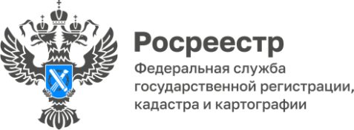

Онгудайский район - лидер
по количеству зарегистрированных прав
на ранее учтенные объекты недвижимости

Органами местного самоуправления Республики Алтай совместно с региональным Росреестром проводится активная работа по выявлению правообладателей ранее учтенных объектов недвижимости и наполнению реестра недвижимости полными и точными сведениями.

В результате совместной работы (по состоянию на 01.06.2023) Управлением внесены в реестр недвижимости сведения о 1356 правообладателях ранее учтенных объектов недвижимости.

Лидирующие позиции занимает Онгудайский район, где зарегистрировано самое большое количество прав на ранее учтенные объекты недвижимости – 287, на втором месте Усть-Коксинский район - 277 и замыкает тройку лидеров Усть-Канский район - 164.

«Полные и точные сведения в реестре недвижимости обеспечат гражданам защиту их прав и имущественных интересов, уберегут от мошеннических действий с их имуществом. Кроме того, контактные данные правообладателей позволят органу регистрации прав оперативно направить в адрес собственника различные уведомления. Наличие необходимых сведений в реестре недвижимости также поможет обеспечить согласование с правообладателями земельных участков местоположения границ смежных земельных участков и избежать возникновения земельных споров», - отмечает руководитель Управления Лариса Вопиловская.

«Закон о выявлении правообладателей ранее учтенных объектов недвижимости является дополнительной мерой по защите имущества тех граждан, которые оформили свои права много лет назад. Ведь без внесения сведений в реестр недвижимости, собственник не сможет продать, подарить и передать по наследству свой объект недвижимости», - добавляет Администрация Онгудайского района (аймака).

Материал подготовлен Управлением Росреестра по Республике Алтай

